Theben KNX Linienkoppler S KNX

Theben

Eigenschaften

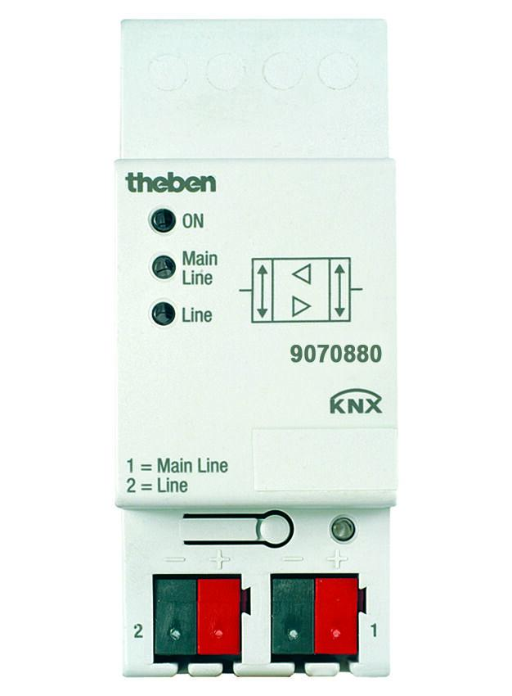

GTIN:

4003468900253

HAN:

9070880

Montageart

DIN-Schiene

Breite (mm)

35,60

Höhe (mm)

90,00

Tiefe (mm)

64,50

Andere Bussysteme

ohne

Schutzart (IP)

IP20

Schutzklasse

III

Breite in Teilungseinheiten

2,00

Umgebungstemperatur (°C)

-5,00 - 45,00